Техника «оригами» как средство развития мелкой моторики рук, памяти, мышления, обоих полушарий мозга.

Однажды я показала ребятам обычный листок бумаги и спросила: « Что это?» Дети дружно рассмеялись и ответили: « Листок, бумага, листок альбома». Тут же показываю им сделанный из бумаги самолетик, такой привычный всем, особенно мальчишкам. Дети удивленно посмотрели на меня, а я ответила, что это тоже бумага, но с которой вы захотите играть.

Вот так я начала знакомить ребят на кружке с техникой оригами.

Сама обратила внимание на это уникальное искусство, прочитав о последствиях ужасного эксперимента, проведенного в 1945 году, когда была сброшена атомная бомба на город Хиросима. Тогда из 420 тысяч жителей города погибло 80 тысяч, а потом, еще в течение 20 лет от облучения умерло 200 тысяч мирных горожан, среди которых были и дети. В мае 1958 года в память о жертвах атомной бомбардировки был заложен парк, в котором открыли монумент, посвященный погибшим детям. Дети верили, что если они сделают 1000 журавликов, символа жизни, они останутся живы. Одна из девочек успела сделать только 644.

Наверное, именно это и послужило возрождению интереса к оригами. Япония объявила оригами своим национальным искусством. Теперь каждый японец умеет делать не только журавликов, но и различные бумажные конструкции: животных, предметы быта. В каждом доме есть «Касудама» - шар, сделанный своими руками и приносящий счастье в дом.

« Оригами», в переводе с японского, - «ори» означает «сложенный», а «ками» - «бумага», «Бог». Конечно же, можно сравнить человека, сделавшего какую-то фигурку, с Богом – творцом всего из ничего. Почитав литературу, я поняла, что оригами – это просто, а главное – очень интересно, доступно и безопасно.

На уроках я всё чаще стала встречать детей, у которых плохо развита моторика пальчиков, рассеянное внимание, плохая память. Да и родители стали с этими проблемами ко мне обращаться все чаще. И тогда я задумалась: « А если попробовать вести кружок «Оригами»?»

Конечно, сначала я сама училась делать разные конструкции. Для этого покупала книги, в которых учили делать различные фигурки. Это сейчас можно найти все в интернете. Иногда я использую и этот ресурс. Сначала получалось самое простое: самолетики, бабочки и т.д.. Но я понимала, что если хочешь кого-то учить, научись сначала сама. Должна признаться – трудно было переходить от простого к сложному. А ведь еще надо было и свою программу составлять для каждой категории ребят. В классе много детей и каждому нужно было уделить внимание, лишний раз объяснить, показать. Поначалу было очень тяжело, но бросать уже не хотелось. Особенно, когда видела результат своего труда. А еще и сами ребята, у которых получалось намного быстрее, чем у остальных, стали моей «правой рукой». Дети поняли, что из обычного листка бумаги, можно делать все, что захочешь. Главное – научиться слушать, внимательно смотреть и спрашивать, не стесняясь и не боясь, если что-то не получается.

Дети, сами того не замечая, стали лучше писать, быть более внимательными на уроках, усидчивыми. Те, кто порой боялся поднять руку, стал активнее отвечать.

Своих малышей я часто называю творцами, волшебниками. Они иногда пытаются подсказать мне, как быстрей сделать ту или иную поделку. По окончании работы дети делятся своими работами друг с другом.

Поделки я стараюсь подбирать к каким-то праздникам: 8 Марта, 23 февраля, День Победы, Новый год. Так хочется, чтобы дети всегда помнили простую истину – лучший подарок не тот, который ты купишь за деньги, а тот, который сделаешь своими руками.

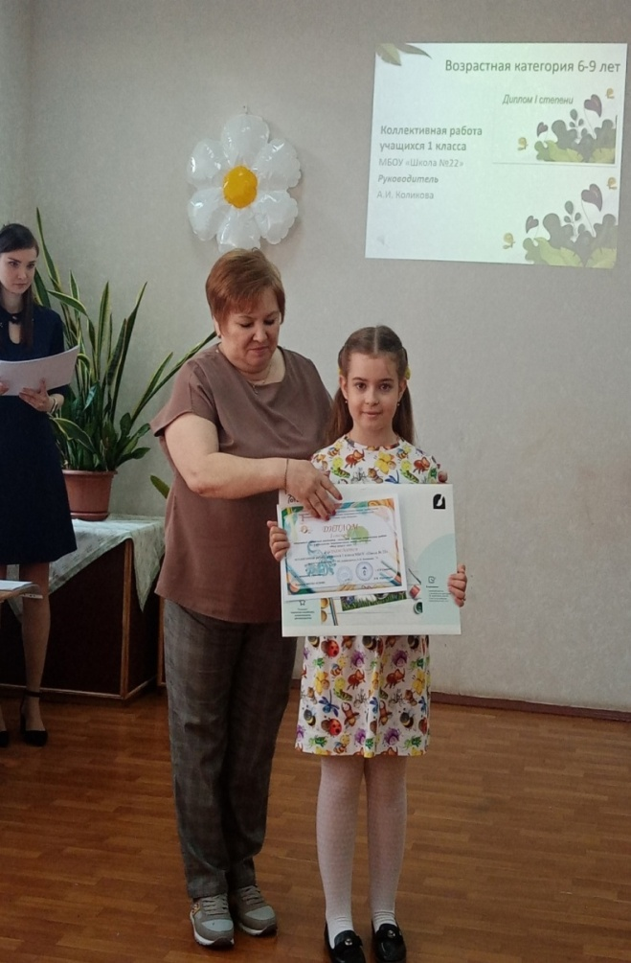 В школе проводится много акций, и мои ребята с удовольствием на кружке делают оригами и посылают по разным адресам. Я рада, что огонёк, который зажгла в сердцах своих учеников, смог разгореться и в сердцах моих родителей, которые с удовольствием покупают для нашего кружка бумагу, сопровождают на конкурсах. Да и сами не прочь сделать что-нибудь эдакое интересненькое.